Devoir à la maison n°3
Mathématiques 3ème
A rendre pour mercredi 16 novembre 2016

Le tableau ci-dessous rassemble des données concernant l’installation électrique d’un petit studio et sa consommation énergétique quotidienne.
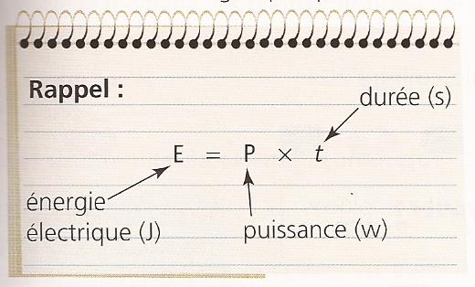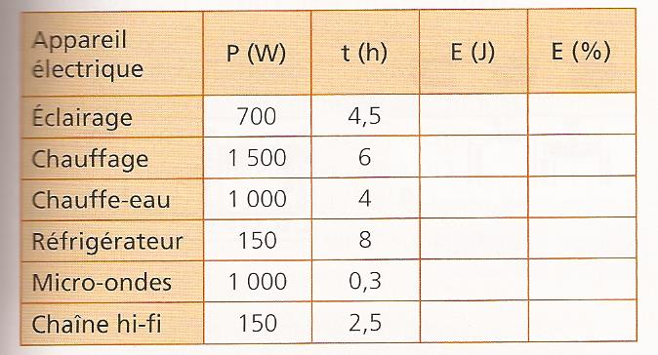
1.a. Quelle est l’énergie consommée par l’éclairage de ce studio ? Détaille le calcul.
b. Complète l’avant-dernière colonne du tableau.
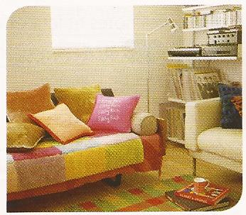
2. a. Quel est le pourcentage de l’énergie consommée par l’éclairage par rapport à la consommation totale ? Détaille le calcul.
b. Complète la dernière colonne du tableau.
3. Représente dans un diagramme circulaire les énergies consommées en faisant figurer les pourcentages. Que remarque-t-on ?
4. On s’intéresse à la série des puissances des appareils électriques de ce studio.
a. Détermine la moyenne de cette série.
b. Détermine la puissance médiane et donnes-en la signification.
c. Calcule l’étendue de cette série.
5. Calcule l’énergie moyenne consommée par un appareil électrique de ce studio et convertis-la en kilowatts-heure (kW.h).

